**Sommaire :**

**I. DIANOSTIQUE PARTIELLE DE L’UNITE COMMERCIALE**

# A. ANALYSE COMMERCIALE DE L’UNITE COMMERCIALE

**1. HISTORIQUE DE CHAUSSEA**

## 2. STRUCTURE DE L’UNITE COMMERCIALE CHAUSSEA

1. **LE MANAGEMENT**
2. **LA COMMUNICATION**

# B. MARCHANALYSE DE L’UNITE COMMERCIALE SUR SON

**1. LA ZONE DE CHALANDISE**

## 2. PRESENTATION DE L’UNITE COMMERCIALE

1. **LA CONCURRENCE**
2. **Les 4P**

# C. LE DIAGNOSTIQUE

1. **PRECONISATION**

* 1. **ETUDE DE FAISABILITE ET JUSTIFICATION DU PROJET**
  2. **LE CAHIER DES CHARGES DU PROJET**
  3. **L’ANALYSE DES REPERCUSSIONS QUANTITATIVES**

1. **LA MISE EN ŒUVRE DU PROJET**

## 1. L’ANALYSE DU PROJET

**2. LE SUIVI DU PROJET**

**PROJET DE DEVELOPPEMENT DE L’UNITE COMMERCIALE**

**I. DIAGNOSTIC PARTIEL DE L’UNITE COMMERCIALE**

# A. ANALYSE COMMERCIALE DE L’UNITE COMMERCIALE

**PRESENTATION DU RESEAU**

## 1. HISTORIQUE DE CHAUSSEA

Crée par Gaétan GRIECO Chausse est une enseigne française spécialisé dans la vente de chaussure qui a vu le jour d’abord au niveau des marchés de France sous le nom de Distri’Chauss en **1984**. A ce jour, le réseau possédé plus de **442** magasins en France, au Luxembourg et en Belgique et ouvre **50** magasins par an en moyenne. Avec plus de **3.000** collaborateurs dans **4** pays et plus **10.000.000** de e-visiteurs le réseau Chausse s’inscrit dans une dynamique pour l’avenir.

## 2. STRUCTURE DE L’UNITE COMMERCIALE CHAUSSEA

Préside par V.G.M HOLDING Chaussea possède **306** magasins en France dont le siégé social est situé au **105** avenue Charles de Gaulle **54910** VALLEROY. Chaussea Aubervilliers depuis sa création a permis de renforcer le maillage du réseau Chaussea dans le **93**. En effet depuis son ouverture le magasin ne cesse d’augmenter son chiffre d’affaire.

## 3. LE MANAGEMENT DU RESEAU

Le Managent est du style directif de la maison mère vers les magasins intégrés. Le magasin intégré a le droit de recruter les vendeurs mais le manager est mis en place par le siège. Les objectifs, les collections de chaussure à vendre sont fixés par le siège.

## 4. LA COMMUNICATION

Chaussea communique par le web, en diffusant des spots publicitaires et en utilisant des panneaux publicitaires.

# B. ANALYSE DE L’UNITE COMMERCIALE SUR SON MARCHE

## 1. PRESENTATION DE L’UNITE COMMERCIALE

|  |  |  |  |  |  |
| --- | --- | --- | --- | --- | --- |
|  | **STATUT :** Société anonyme | **DATE D’OUVERTURE :**  **20/03/2013** | **ACTIVITE :** Vente de chaussure | **ADRESSE** :23 rue Madeleine  Vionnet | **NUMERO DE TELEPHONE** : 01 48 34  05 20 |

|  |  |  |  |  |
| --- | --- | --- | --- | --- |
| **JOURS ET HORAIRE** :  Lundi-vendredi : 10h20h Samedi-dimanche :10H-19H | **SUPERFICIE :** 972 m² | **STYLE DE MANAGEMENT** :  Participatif | **OUTIL DE MOTIVATION** :  Prime, jeu concoure inter-magasin | **NOMBRE D’EM-**  **PLOYE :**  7 |

Alive

John

Fatima

Mamadou

Nassima

Robert

THIERRY NDOMBELE

## 2. LA CONCURRENCE

|  |  |  |  |
| --- | --- | --- | --- |
| Concurrents | **Foot Locker** | **JD SPORT** | **HARCOURT** |
| Localisation | A 5m de magasin. | Au re de chausse du centre commercial. | Au re de chaussé du centre commercial. |
| Etat de menace | Concurrent. | Leader. | Outsider. |
| Chiffre d’affaire | **277.331.200€** | **1.400.000.000€** | **1.543.500€** |

**3. LA ZONE DE CHALANDISE.**

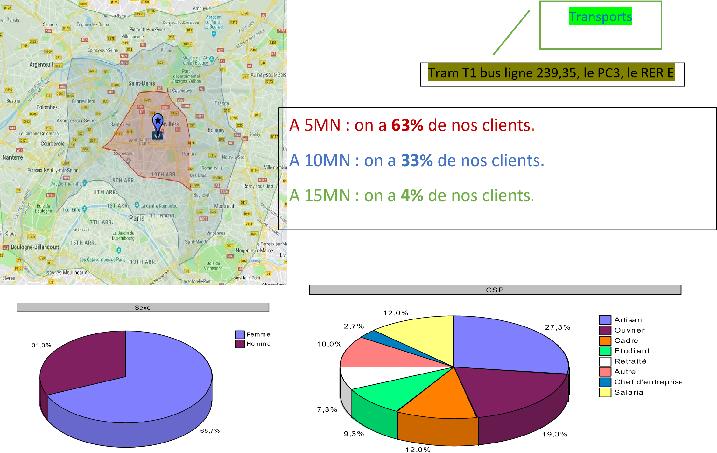

Le Panier moyen est de **30€**

Le chiffre d’affaire est de : **2 340 646 ,43€** et **318.177.100€** sur l’ensemble des magasins Chaussea en 2015

**Les 4P** :

**1. PRIX** : La politique de prix est de type pénétration.

**2.**

**PRODUIT**

:

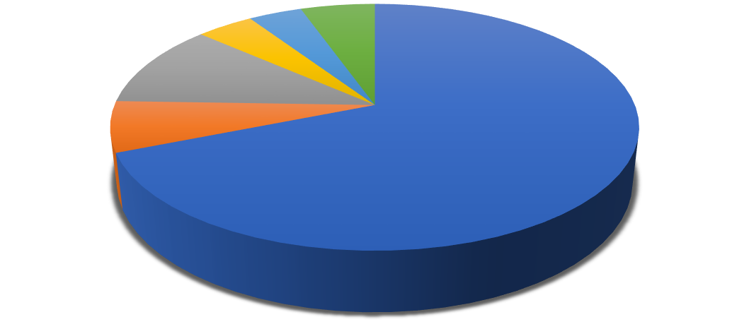

Femme

69

%

Homme

7

%

Enfant

11

%

Sport

4

%

Accessoire

4

%

Vrac et Marketing

%

5



**Répartition des protuits par gamme**

1. **LA COMMUNICATION** : Chaussea effectue une communication web en diffusant des spots publicitaires, via internet. Aussi, les promotions sont envoyées aux clients par S.M.S et via mail.

1. **DISTRIBUTION** : Chaussea commercialise ses produits en libre-service en magasin et par internet.

# C. LE DIAGNOSTIQUE

|  |  |  |
| --- | --- | --- |
| **IN-**  **TERNE** | **FOECES** | **FAIBLESSES** |
| **PRODUIT** : Une gamme de produits large et profonde.  Plusieurs produits de marque distributeur  **SERVICE** : Larges horaires des ouvertures  Site internet : www.chaussea.com  **SAVOIR** : Ecole de formation ouverte par la marque.  **RESSOURCE HUMAINE** : Présence de vendeurs formé en interne.    **PERSONNEL** : Formation interne pour la vente de produit. | **SERVICE** : Long temps d’attente à la caisse. **PRIX** : la pratique de prix low-cost dévalorise la marque.  **RESSOURCE HUMAINE** : turn over. |
|  | **OPPORTUNITES** | **MENACES** |
| **MACRO-ENVIRONNEMENT** | |
| **SOCIO-CULTUREL** : L’évolution du comportement des consommateurs  **LEGAL** : La lois macron qui permet les ouvertures dimanches | **DEMOGRAPHIE** : Présence de nombreux con-  currents dans la zone de chalandise  Technologie : Forte concurrence sur internet |
|  | **DEMOGRAPHIE** : La population d’Aubervilliers augmente et on la construction de maisons aux alentours  **Technologie** : Site internet bien développer et très moderne |  |
| **EXTERNE** | **MICRO-RNVIRONNEMENT** | |
| **Fournisseu**r : Chaine de production maitrisé **Client** : Forte fréquentation du centre commerciale.  **Concurrent** : Nombreux concurrents attirent beaucoup de chaland.  Présence d’un autre centre commercial à proximité. | **Concurrents** : Nombreux concurrents  Client : Client méfiant car les produits sont fabriqués en chine. |

Après avoir analysé l’environnement de mon entreprise, nous avons pu remarquer que nous avions un dysfonctionnement qui ralentie l’activité de l’entreprise, cela peut se vérifier par rapport au temps d’attente en caisse. Mettre en place une solution qui permettra d’améliorer le confort des consommateurs permettrait à l’entreprise de faire face au ralentissement du chiffre d’affaires, ce qui nous amène à nous demander.

**Problématique** : **COMMENT AUGMENTER LE CHIFFRE D’AFFAIRE DU MAGASIN PAR LE BIAIS DE L’AUTOMATISATION ?**

**II. PRECONISATION**

1. **ETUDE DE FAISABILITE ET JUSTIFICATION DU PROJET**

|  |
| --- |
| **PROJET : MISE EN PLACE DE TABLETTES ET DE BORNES** |
| **CONTEXTE ET ENJEU** |
| Chaussea possède de nombreux clients potentiels qui entrent dans le magasin mais certains d’entre eux n’achètent pas et ceux pour plusieurs raisons :  Les vendeurs ne peuvent faire face à ce flux de client ce qui décourages les clients pressés qui ne trouvent pas l’article rechercher. Ces mêmes clients pressés se retrouvent parfois également déranger face à la longueur de la file d’attente.  Ce flux de clients à également pour conséquence de provoquer la démarque connue, certains clients séparent les paires de chaussure ce qui rend leur commercialisation impossible car la 2éme chaussure est perdu dans le magasin.  Les clients considèrent donc que le produit n’est pas disponible.  Ces éléments entrainent une perte de CA pour l’entreprise. |
| **DESCRIPTION DU PROJET** |
| Mon projet consiste à mettre en place des automates qui permettent aux clients de savoir :  Savoir les pointures disponibles  Commander si le modelé ou la pointure n’est pas disponible dans le magasin |
| **FAISABILITE TECHNIQUE** |
| Il faudra un espace pour installer les bornes et les pieds seuls. Cet espace est déjà disponible au fond du magasin au sein de l’espace vrac pour les pieds seuls. L’espace vrac sera réaménager, actuellement détendu au maximum pour occuper de l’espace car il y avait un manque de produit |
| **FAISABILITE COMMERCIALE** |
| La mise en place de la tablette évitera l’abandon d’achat de la part des clients (pour motif produit manquant) ce qui représente **22%** des clients qui repartent du magasin sans acheter selon une enquête IFOP.  Superposé sur Chaussea, cela nous donne **41.871** clients qui n’achètent pas multiplie par le panier moyen 27€ cela nous donne soit **1.130.517€** de chiffre d’affaires perdu Calcul :  Nombre client total **240910** clients. Soit **240910-50591=190.319** clients qui n’achètent pas.  **(190.319*22) /100=41.871** clients seront récupérés.  Le CA perdu prévisible : **41.871 * 27=1.130.517€** |
| **FAISABILITE JURIDIQUE** |
| Il n’existe pas de loi qui interdise l’utilisation d’automate au sein d’une unité commerciale.  Le CNIL restreint l’utilisation et la sauvegarde des donnés il faudra donc faire attention à être en accord avec la législation  Avec la législation concernant les tablettes permettant les commandes |
| **FAISABILITE ECONOMIQUE ET FINANCIERE** |
| Cout bornes + cout tablette + antivols+ support +formation  Couts des bornes soit **1.624,05€*4=6496,2€**  Couts des tablettes soit **109€*2=218€**  Couts des antivols soit **63€*2=126€** |
| Les supports pour l’installation sont fournis avec les appareils vendus donc n’entraine pas couts supplémentaires.  La formation sera dispensée par l’équipe technique charger de l’installation des bornes. |
| **FAISABILITE ORGANISATIONNELLE** |
| Afin de mettre en place les tablettes il faut compter en tout une durée 2h de temps pour l’installation du logiciel et de l’antivole. La mise en place n’affectera pas le magasin car elle sera effectuée par une équipe du service technique prévenant du siège.  Il faudra également installer le programme qui permet de visualiser les stocks et l’emplacement des produits en magasin ou sur le site internet. |

1. **LE CAHIER DES CHARGES DU PROJET**

|  |  |
| --- | --- |
| **NOM DU PRO-**  **JET** | Automatisation de l’espace de vente. |
| **OBJECTIFS**  **POURSUIVI PAR**  **L’ENTREPRISE** | **Quantitatif :**  Augmenter le chiffre d’affaire du magasin  Récupère 5% des clients qui n’achètent pas Limiter le taux d’attrition **Qualitatif** :  S’adapter aux nouvelles méthodes de vente |
| **LES CIBLES** | Les clients. |
| **LES PARTIES**  **PRENANTES** | **Interne :**  Les vendeurs Le manager **Externe :**  Les formateurs du siège  Les techniciens de maintenance de l’entreprise  Le conseil d’administration |
| **CADRE METO-**  **DOLOGIQUE ET DELAI** | Après avoir pris rendez-vous avec l’équipe technique, j’ai passé la commande qui avait été validée par le manager.  Durée :05/09/2017_05/09/2017  Tache G : Présentation du projet à l’équipe  Le manager a effectué un briefing avec l’équipe pour les informer sur les différents changements qui affecteront le magasin.  Durée :06/09/2017_08/09/2017  Tache H : Aménagement du magasin  Réorganisation des muraux et du rayon vrac pour y installer les pieds seuls  Durée :11/09/2017_29/09/2017  Tache I : Réception des bornes et des tablettes  Les tablettes, les antivols et les bornes sont livrés au magasin.  Durée :29/09/2017_29/09/2017  Tache J : Installation des bornes et des tablettes  L’équipe technique est venue installer les bornes ainsi que tester la fonctionnalité des bornes. Aussi, ils ont vérifié que les tablettes étaient bloquées et que les applications étaient fonctionnelles et conforme aux lois.  Durée :02/10/2017_03/10/2017 Tache K : Formation sur l’utilisation des tablettes et des bornes  L’équipe de vente a reçu une formation dispensée par le siège sur les techniques d’utilisation des bornes et des tablettes.  Durée :03/09/2017_09/09/2017  Tache L : Lancement du projet  Installation des pieds seuls et des fins de série au niveau des emplacements prévus.  Mise en marche du système.  Durée :09/09/2017-09/09/2017 |

|  |  |  |  |  |
| --- | --- | --- | --- | --- |
| **RESSOURCES**  **NECESSAIRES** | **Matériel** :  Tablettes, anti voles.  Borne de commande.  Gant projet logiciel easy store.  **Humain :**  Equipe commerciale.  Equipe technique. | | | |
| **CONTRAINTES A**  **PRENDRE EN**  **COMPTE** | Réorganisation de l’unité commerciale pour la mise en place d’un espace déduit aux pieds seuls.  Le Temps passé par chaque vendeur sur la tablette.  Nouvelle consommation énergétique mais négligeable.  Afin de faire face à la législation (CNIL) les tablettes qui permettent les commandes en ligne seront bloquées sur le site de Chaussea qui permet d’effectuer la commande. Afin de ne pas déranger l’organisation habituel du magasin l’aménagement de l’espace pied seul se fera : pendant le réassort. | | | |
| **DEPENSE ET**  **COUT DU PRO-**  **JET** |  | Coûts du projet | |  |
| Organisation et mise en place | |
| Tablettes | **218 €** |
| Anti-vols | **126 €** |
| Borne de prix | **6496,2€** |
| TOTAL :6840.2**€** | |
| **INDICATEUR**  **D’EVALUATION** | La méthode du moindre carré.  Estimer le nombre de démarque connu.  Le nombre de client.  Son impact sur le CA. | | | |
| **OUTILS DE SUIVI**  **ET PILOTAGE** | Logiciel Gantt.  Il permet de suivre l’évolution du projet. | | | |
| **LIMITES ET**  **RISQUES** | Les risques possibles sont :  Les tablettes peuvent devenir un outil de distraction pour les vendeurs. Dégradation de la tablette.  Vol de la tablette.  Donné non mise à jour.  Problème de livraison des bornes. | | | |

1. **ANALYSE DES REPERCUSSIONS QUANTITATIVES**

|  |  |  |  |  |
| --- | --- | --- | --- | --- |
| **REPERCUSSIONS COMMERCIALES ET MERCATIQUES** | | | | |
| Gain d’un avantage concurrentiel en proposant le service de commande via internet et inter magasin Gain de temps et meilleure efficacité de l’équipe de vente  Baisse du taux d’attrition  Nouveau taux d’attrition  Nouveau taux de transformation | | | | |
| **REPERCUSSIONS HUMAINES** | | | | |
| Formation de l’équipe de vente à l’utilisation des tablettes  Les vendeurs devront être attentif aux clients utilisant les bornes afin d’apporter une aide à ceux qui ne maitrise pas l’outil. | | | | |
| **REPERCUSSIONS FINANCIERES** | | | | |
| Conséquence financière : le chiffre d’affaire augmentera de (gain dû à lutte contre la démarque et l’augmentation des commandes en ligne).  Nous avons actuellement **190.319** clients qui ne réalisent pas d’achats lors de leur passage en magasin, selon l’enquête IFOP, **22%** d’entre eux (**41.871**) abandonnent leurs achats car ils ne trouvent pas le produit qu’ils souhaitent acquérir.  Toujours selon la même enquête, **29%** de ces clients vont réaliser leurs achats dans un autre magasin soit **12.143.**    La mise en place de bornes nous permettra de récupérer le chiffre d’affaires potentiel perdu sur ces clients soit  **12143 * 27€= 327.861€**    Rentabilité du projet à partir de :  Charges Fixes **6840,20€**  Le prix de vente hors-taxe est : **68 219.04 /1.2= 56 849,17**.  La marge est égale à : **68 219.04 -26 917,60= 41 301.44**  Taux de marge  **41 301.44/68 219.04** =**60,54%**  SR : **6840,20 /0.6054 =11371.32€**     |  |  |  | | --- | --- | --- | | La marge | Taux de marge | Seuil de rentabilité | | **41 301.44€** | **60,54%** | **1.1371.32€** |     En récupérant **5%** des clients qui n’effectuent pas d’achat l’entreprise réalisera : **16416€.** Soit **608** clients de plus. | | | | |
|  |  | Avant le projet | Après le projet |  |
| Taux de transformation | **21%** | **21,25%** |
| Nombre de client | **50.591** | **51.199** |
| Taux d’attrition | **79%** | **78,75%** |
| CA | **1.375.958,434€** | **1.392.974€** |
| Panier moyen | **27€** | - |
|  | | |
| **REPERCUSSIONS ORGANISATIONNEL** | | | | |
| Espace vrac de chaque rayon sera réaménager afin de pouvoir accueillir les pieds seuls et les fins de série. Chaque vendeur qui trouve un pied seul devra l’amener dans le rayon prévu à cet effet après l’avoir enregistré dans la base de données afin que les vendeurs et les clients puissent facilement les retrouver. | | | | |

III. **LA MISE EN ŒUVRE DU PROJET**

1. **L’ANALYSE DU PROJET**

* Le DIAGRAMME DE GANTT qui permettra de suivre et contrôler la réalisation du projet dans les temps.
* Estimation du chiffre d’affaire du projet mise en place à la méthode de moindre carré.
* Le seuil de rentabilité et le point mort qui permet de connaitre la rentabilité du projet.

## 2. LE SUIVI DU PROJET

**DIAGRAMME DE GANTT**

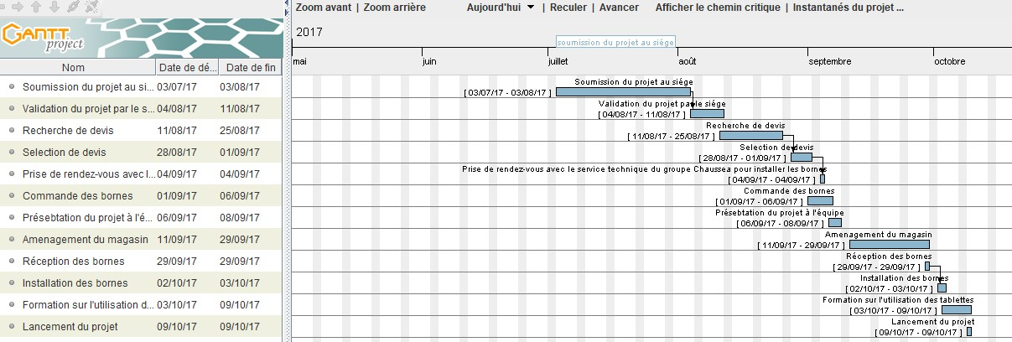

**MOBILISATION DES RESSOURCES INFORMATIQUES.**

|  |  |  |
| --- | --- | --- |
| Logiciels | Nom des logiciels | Utilisation des logiciels |
|  | Internet explorer | Réalisation des recherches d’informations |
|  | Google |
|  | Microsoft Excel | Réalisation des outils d’analyse |
|  | GANTT Project | Réalisation du GANTT prévisionnel |
|  | Microsoft World | Rédaction du projet de développement de l’unité commerciale |

## LES POINTS FORTS ET FAIBLES DU PROJET

|  |  |
| --- | --- |
| **Les points forts** | Le gain de temps.  Temps d’attente en magasin pour passer une commande réduite.  Plus grande disponibilité des vendeurs.  Meilleure efficacité pour lutter contre la démarque connue. |
| **Les points faibles** | Réduction des espaces disponibles dans le magasin  Maintenance des bornes et des tablettes sera une charge en plus pour le magasin |

**CONCLUSION :**

La mise en place mise en place de la tablette et des bornes a pour effet d’autonomiser les clients et accroitre le nombre de commande. Aussi les vendeurs auront plus de temps pour s’occuper des clients et maintenir les rayons en ordre. Mais cette automatisation n’est que partielle. Il faudrait installer des bornes de paiements.